**סקירה כללית**

פותחה אפליקציית web אינטראקטיבית המנגישה את המודלים להערכת סיכון בצורת באמצעות תמונות לוויין. האפליקציה, שפותחה בסביבת Streamlit, מאפשרת למשתמשים ליישם את המודלים המאומנים על נתוני לוויין חדשים ללא צורך בידע תכנות או עיבוד נתונים מתקדם. המערכת תומכת בשני סוגי נתוני לוויין - Venµs ו-Sentinel-2 - ומספקת ממשק פשוט וידידותי להפעלת המודלים ולצפייה בתוצאות.

**אופן השימוש באפליקציה**

השימוש באפליקציה מתחיל בבחירת סוג הלוויין המתאים לנתונים הקיימים. המשתמש בוחר בין לוויין Venµs או Sentinel-2 בהתאם לנתונים שברשותו. לאחר הבחירה, הוא מעלה קובץ GeoTIFF רב-ערוצי המכיל את נתוני הלוויין. המערכת בודקת אוטומטית שהקובץ מכיל את מספר הערוצים הנדרש ומציגה הודעות מתאימות במקרה של בעיה (איור 1)

כאשר הקובץ נטען בהצלחה, האפליקציה מפעילה את המודל המתאים ומבצעת עיבוד של התמונה. מאחר וכל מודל מייצר תחזית הסתברותית בין 0-1 לסיכון ליובש, המשתמש יכול לקבוע ערך סף שמעליו הסיווג הבינארי של המודל ייקבע כיובש. זה מאפשר לשלוט על רגישות התוצאות ועל רמות הסיכון שמוצגות כפלט. עם התהליך מוצג למשתמש עם סרגל התקדמות, והוא יכול לעקוב אחר מצב העיבוד. המערכת מחלקת את התמונה לקטעים קטנים לעיבוד יעיל, ומפיקה עבור כל פיקסל הסתברות לסיכון בצורת.

לאחר סיום העיבוד, האפליקציה מציגה את התוצאות בארבע תצוגות שונות. התצוגה הראשונה מציגה את התמונה בצבעים טבעיים, המאפשרת למשתמש לזהות את האזור הנחקר. התצוגה השנייה מציגה מפת הסתברות צבעונית המדגישה את אזורי הסיכון השונים, כאשר המשתמש יכול לבחור בין מפות צבע שונות ולהתאים את הסף להגדרת אזורי סיכון גבוה. התצוגה השלישית מספקת ניתוח סטטיסטי כולל היסטוגרמה של התפלגות ההסתברויות וחישוב השטחים הכוללים. התצוגה הרביעית משלבת את התמונה הטבעית עם הדגשה של אזורי הסיכון הגבוה (איור 2).

בסיום התהליך, המשתמש יכול להוריד את התוצאות בפורמט CSV המכיל את כל ערכי ההסתברות, והשני הוא קובץ GeoTIFF המשמר את המידע הגיאוגרפי ומאפשר המשך עבודה במערכות GIS. האפליקציה מספקת גם הנחיות שימוש מפורטות.

האפליקציה מיועדת לחוקרים ולמומחים הזקוקים לכלי פשוט ונגיש ליישום המודלים על אזורים חדשים. היא מאפשרת שימוש מעשי במודלים ללא צורך בידע טכני בתכנות או בעיבוד תמונה, ומספקת תוצאות מיידיות וברורות שניתן להשתמש בהן להחלטות מקצועיות בתחום ניהול יערות ומשאבי טבע.

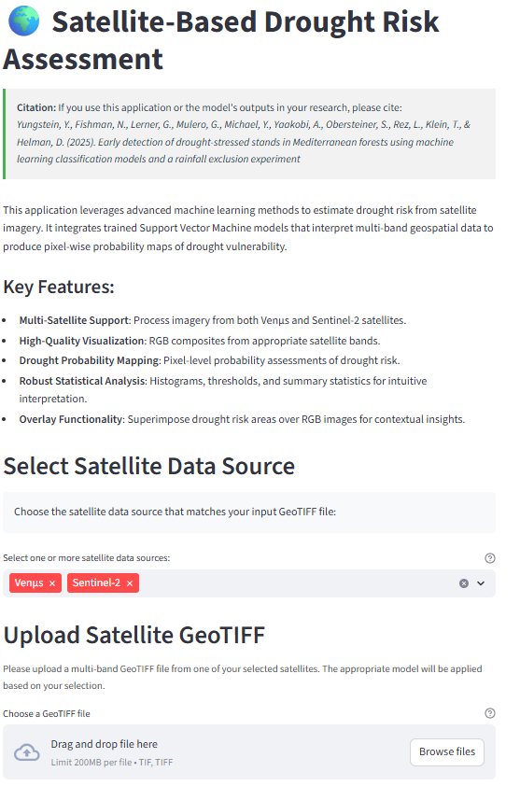

איור 1. דף הנחיתה של האפליקציה. המשתמש מקבל הנחיות מפורטות לגבי אופן השימוש ושלבי ההפעלה.

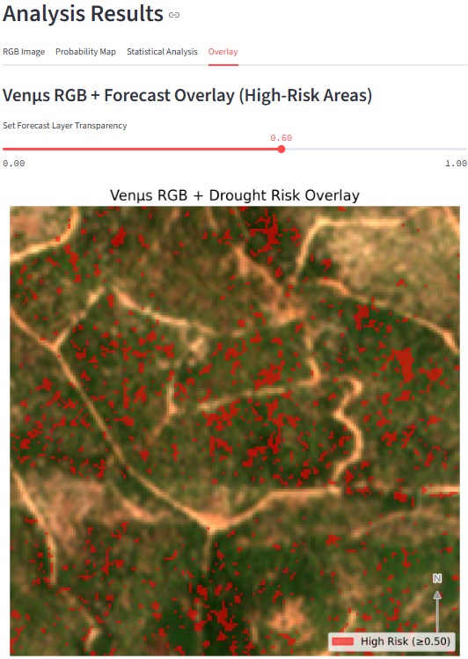

איור 2. דוגמה לפלט של המודל כפי שמוצג בתצוגת בסיס RGB של הדימות שהמשתמש העלה יחד עם הדגשה של הפיקסלים שעבורם המודל חזה סיכון ליובש על בסיס ערך הסף שהמשתמש בחר. בדוגמה זאת ניתן לראות את הסיכון ביער ישעי, על בסיס תמונת לווין Venµs מתאריך 18 בספטמבר 2019 עם ערך סף של 0.5.